СВЕТИ ПРОРОК ЈЕРЕМИЈА
Ко cу били пророци?

- Пророци су били богонадахнути људи који су народу преносли
- Божје поруке.
- Реч пророк настала је од грчких речи ,,нави” и ,,профитис” и
значи ,,говорити умјесто некога”.
- Пророци су живели скромним и моралним животом.
- Строго су осуђивали многобоштво и неморал
- Пророци нису штедели ни народ ни народне вође.

Пророци пре 8. века пре Христа нису записивали своја пророковања (Самуило,Натан, Илија, Јелисеј).
Тек од овог века се појављују прорци писци који се деле на:
- велике: Исаија, Јеремија, Језекиљ и Данило
- мале: Осија, Јоил, Амос, Авдија, Јона, Михеј, Наум, Авакум, Софонија, Агеј, Закарија и Малахија.

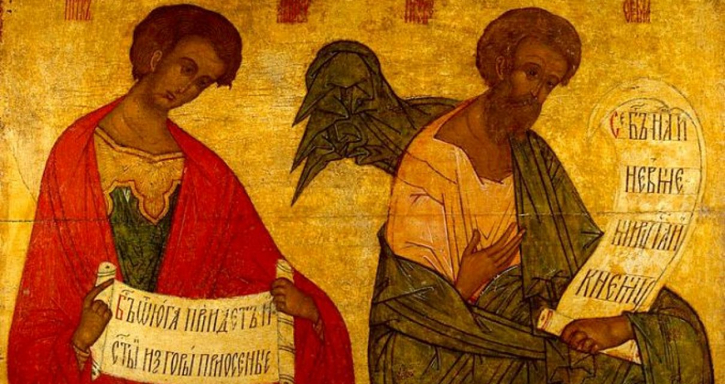

Свети пророк Јеремија
је рођен шест векова пре Христа, недалеко од Јерусалима. Свештеник по свом рођењу, а учитељ и пророк по призвању од Бога.

Почео је пророковати 630. Године у својој 15. години. Свети Јеремија пророковаше у време цара Јосије.

Стално је прогањан, јер је пророковао многе несреће царевима и великашима због њихове вере у лажне идоле и жртвовања деце тим идолима.
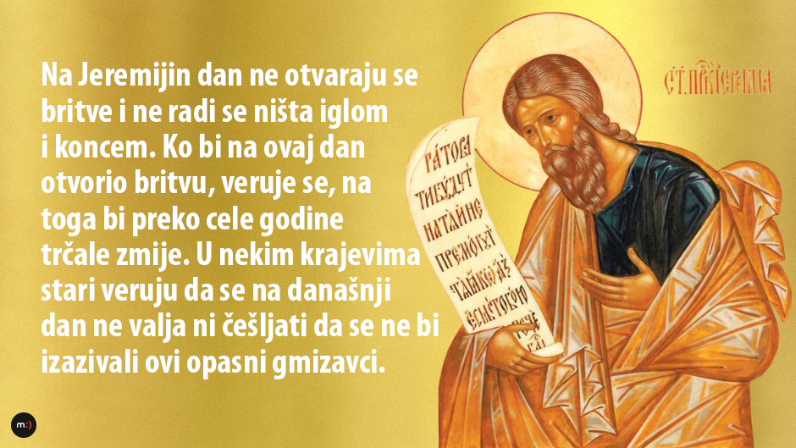

Једно од његових пророковања:

Цару Јоакиму прорекао је да ће му се тело вући несахрањено изван зидина града Јерусалима.

Цару Јехонију је прорекао да ће бити одведен у Вавилон са целом породицом и тамо умрети.

Кад је на престо у Јерусалиму дошао цар Седекија, Јеремија је прорекао пад Јерусалима и вавилонско ропство.

У долини Тотеф под Јерусалимом, на месту где су Јудејци клали децу као жртве идолима, прорекао је скори пад Јудејског царства и да ће мноштво Јудејаца бити убијено мачем непријатеља њихових, а да ће град Јерусалим постати пустош и руг. Ускоро се то обистинило. (Јерем. 19, 1-9).

Свети пророк Јеремија пророковао је о страдању Господа Христа, говорећи овако: Ја бејах као јагње и теле које се води на клање, јер не знађах да се договарају на ме: оборимо дрво с родом његовим, и истребимо га из земље живих, да му се име не спомиње више (Јерем. 11, 19).

По казивању које је записао свети Епифаније, пророк Јеремија је претсказао пад и уништење свих идола Египатских у време када у Египат буде дошла Дјева - Мати са Младенцем, у пећини рођеним и у јасла положеним.

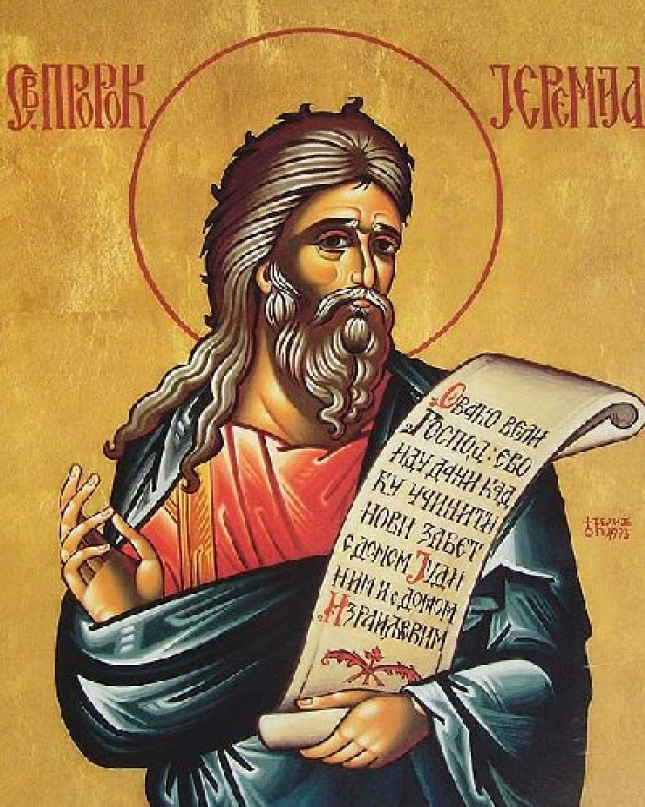

Пророк Јеремија је узео кивот из храма и сакрио га на брду Нават где је умро Мојсије, а огањ из храма у један дубок бунар. Неки Јевреји одвели су га у Мисир, где је пророковао пропаст мисирских идола и долазак Деве са Младенцем. Ту, у Мисиру, гневни Јудејци због оваквих речи његових су каменовали и убили светог Јеремију и ту је сахрањен. И те исте године цар Вавилонски удари са великом војском на Мисир, разби Фараонову војску, и уби Фараона Вафрија. Тада изгибоше и Јудејци који се беху доселили у Мисир.

По предању, после много година цар Александар Велики посетио је гроб пророка Јеремије, а чесне мошти светог пророка Јеремије цар Александар Македонски је свечано пренео у њиме основани град Александрију, и положио их у месту званом Тетрафил, које су Александријци много поштовали због пророкових светих моштију.

Вукашин Радивојевић
V-4

